ASSUNTO:. REQUEIRO AO EXMO. SR. PREFEITO LUIZ GUSTAVO ANTUNES STUPP JUNTAMENTE A SECRETARIA COMPETENTE PARA QUE ENVIE INFORMAÇÕES SOBRE A PARALISAÇÃO DAS OBRAS DE REFORMA DA UBS DA VILA DIAS, LOCALIZADA NA RUA CUBA.

DESPACHO

SALA DAS SESSÕES ____/____/_____

PRESIDENTE DA MESA

REQUERIMENTO Nº , DE 2016

SENHOR PRESIDENTE,
SENHORES VEREADORES,

Considerando que foram iniciadas as obras de reforma com recursos federais e que a mesma se encontram paradas.
REQUEIRO a mesa, após ouvir o douto plenário que oficie o Exmo. Sr. Prefeito Luiz Gustavo Antunes Stupp juntamente a secretaria competente para que envie informações sobre a paralização das obras de reforma da UBS da Vila Dias, localizada na Rua Cuba.
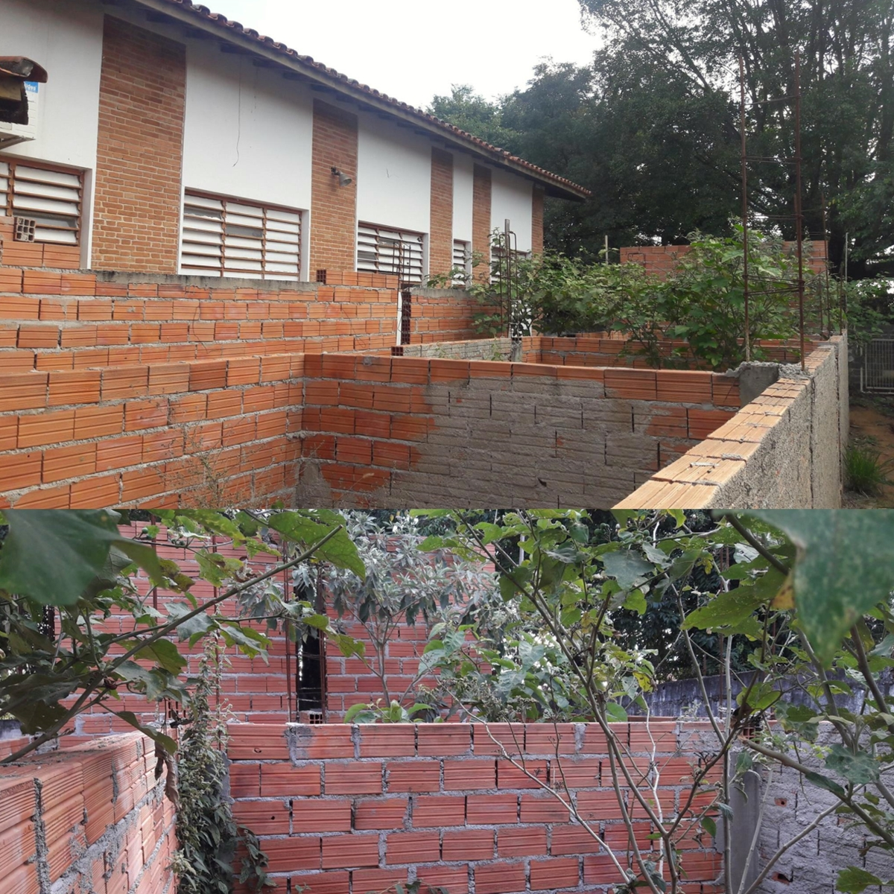

SALA DAS SESSÕES “VEREADOR SANTO RÓTOLLI”, aos 08 de julho de 2016

VEREADOR LUIS ROBERTO TAVARES

